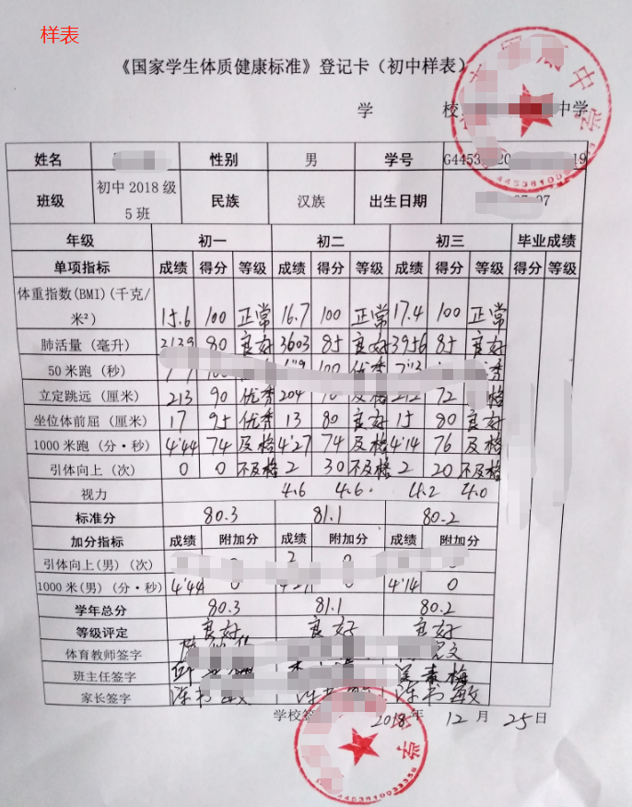
附件4：《国家学生体质健康标准》登记卡祥式
说明：登记卡要有初中三年各项指标完整信息，相关签名及学校公章。

